PARROCCHIA della CATTEDRALE

CELEBRAZIONE del
SACRAMENTO del BATTESIMO
di SOFIA

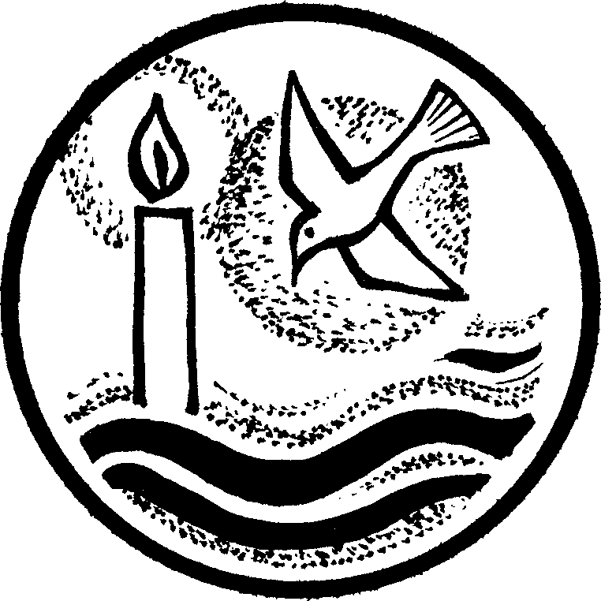

PESCIA –9 GENNAIO 2011

RITI DI INTRODUZIONE

TU SCENDI DALLE STELLE
1 Tu scendi dalle stelle, o Re del cielo, e vieni in una grotta al freddo, al gelo. (bis). O Bambino mio divino, io ti vedo qui a tremar: o Dio beato! Ah, quanto ti costò l'avermi amato. (bis).

ACCOGLIENZA
Alla porta della Chiesa il Parroco va incontro alla catecumena e gli pone queste domande:
Sofia, che cosa desideri?
Desidero diventare cristiana.
Perché vuoi diventare cristiana?
Perché credo in Cristo.
La fede in Cristo che cosa ti dona?
La vita eterna.

Sofia, avvicinati ai tuoi genitori e invitali a venire qui insieme con te per esprimere il loro consenso.

Cari genitori,vostra figlia Sofia chiede di ricevere il Battesimo.
Voi date il vostro consenso?
Sì, lo diamo.
Vi impegnate ad aiutarla e a sostenerla nella sua preparazione ai Sacramenti dell’iniziazione cristiana?
Sì, ci impegniamo.
Questa fanciulla, per proseguire la strada oggi intrapresa, ha bisogno del sostegno della nostra fede e della nostra carità; domando perciò anche a voi, fratelli: vi impegnate ad aiutarla nel suo cammino di fede?
Sì, ci impegniamo.
Sofia, tu sai che Gesù, per primo ti ha chiamato a diventare sua amica. Rimani dunque fedele al suo amore e sempre vicina a lui.
È per questo che ti segno col segno della croce di Cristo, che è il segno dei cristiani.
D’ora in poi, ogni volta che farai questo segno ricordati di Gesù e del suo amore per te.
Anche voi, genitori, padrino, madrina e catechista, che appartenete a Cristo, segnate cl segno di Cristo questa fanciulla.

Carissima Sofia, ora puoi prendere il tuo posto fra i cristiani riuniti nell’assemblea.

TU SCENDI DALLE STELLE
2 A te che sei del mondo il Creatore, mancano pani e fuoco, o mio Signore. Caro eletto pargoletto, quanta questa povertà, più m'innamora, giacché ti fece amor povero ancora.

COLLETTA
Padre d'immensa gloria, tu hai consacrato con potenza di Spirito Santo il tuo Verbo fatto uomo, e lo hai stabilito luce del mondo e alleanza di pace per tutti i popoli; concedi a noi che oggi celebriamo il mistero del suo battesimo nel Giordano, di vivere come fedeli imitatori del tuo Figlio prediletto, in cui il tuo amore si compiace. Egli è Dio, e vive e regna con te, nell'unità dello Spirito Santo, per tutti i secoli dei secoli. Amen.

LITURGIA DELLA PAROLA
Prima Lettura
Dal libro del profeta Isaia
Così dice il Signore: «Ecco il mio servo che io sostengo, il mio eletto di cui mi compiaccio. Ho posto il mio spirito su di lui; egli porterà il diritto alle nazioni. Non griderà né alzerà il tono, non farà udire in piazza la sua voce, non spezzerà una canna incrinata, non spegnerà uno stoppino dalla fiamma smorta; proclamerà il diritto con verità. Non verrà meno e non si abbatterà, finché non avrà stabilito il diritto sulla terra, e le isole attendono il suo insegnamento. Io, il Signore, ti ho chiamato per la giustizia e ti ho preso per mano; ti ho formato e ti ho stabilito come alleanza del popolo e luce delle nazioni, perché tu apra gli occhi ai ciechi e faccia uscire dal carcere i prigionieri, dalla reclusione coloro che abitano nelle tenebre».
Parola di Dio. Rendiamo grazie a Dio.

Salmo Responsoriale
Il Signore benedirà il suo popolo * con la pace.
Date al Signore, figli di Dio, date al Signore gloria e potenza. Date al Signore la gloria del suo nome, prostratevi al Signore nel suo atrio santo. R/.
La voce del Signore è sopra le acque, il Signore sulle grandi acque. La voce del Signore è forza, la voce del Signore è potenza. R/.
Tuona il Dio della gloria, nel suo tempio tutti dicono: «Gloria!». Il Signore è seduto sull’oceano del cielo, il Signore siede re per sempre. R/.

Canto al Vangelo
Si aprirono i cieli e la voce del Padre disse: «Questi è il Figlio mio, l’amato: ascoltatelo!».

Vangelo
Dal vangelo secondo Matteo
In quel tempo, Gesù dalla Galilea venne al Giordano da Giovanni, per farsi battezzare da lui.
Giovanni però voleva impedirglielo, dicendo: «Sono io che ho bisogno di essere battezzato da te, e tu vieni da me?». Ma Gesù gli rispose: «Lascia fare per ora, perché conviene che adempiamo ogni giustizia». Allora egli lo lasciò fare.
Appena battezzato, Gesù uscì dall’acqua: ed ecco, si aprirono per lui i cieli ed egli vide lo Spirito di Dio discendere come una colomba e venire sopra di lui. Ed ecco una voce dal cielo che diceva: «Questi è il Figlio mio, l’amato: in lui ho posto il mio compiacimento».
Parola del Signore. Lode a te, o Cristo.

LITURGIA BATTESIMALE

ESORCISMO
Il parroco impone le mani sul capo dell’eletta senza dire nulla; poi prega:
Padre di misericordia, che nella morte e risurrezione del tuo diletto Figlio, hai restituito all’uomo, prigioniero del peccato, la libertà dei tuoi figli, guarda con bontà questa fanciulla: poiché già ha sperimentato la tentazione e ha coscienza delle proprie colpe esaudisci la sua speranza; purificala dai peccati e lieta nella pace, fa’ che sia preservata da ogni male nel cammino della sua vita. Per Cristo nostro Signore. Amen.

UNZIONE CON L’OLIO DEI CATECUMENI
Il parroco:
Sofia, ti ungo con l’olio, segno di salvezza: ti fortifichi con la sua potenza Cristo Salvatore, che vive e regna nei secoli dei secoli.
L’eletta risponde:
Amen.
Il parroco unge con l’Olio Santo il petto e le mani dell’eletta.

BENEDIZIONE DELL’ACQUA
Fratelli direttissimi, supplichiamo Dio Padre onnipotente, perché a Sofia, che col consenso dei genitori, chiede il Battesimo, conceda di entrare a far parte dei suoi figli di adozione in Cristo Gesù.

Dio, per mezzo dei segni sacramentali, tu operi con invisibile potenza le meraviglie della salvezza; e in molti modi, attraverso i tempi, hai preparato l'acqua, tua creatura ad essere segno del battesimo: fin dalle origini il tuo Spirito si librava sulle acque perché contenessero in germe la forza di santificare; e anche nel diluvio hai prefigurato il Battesimo, perché, oggi come allora, l'acqua segnasse la fine del peccato e l'inizio della vita nuova; tu hai liberato dalla schiavitù i figli di Abramo, facendoli passare illesi attraverso il Mar Rosso, perché fossero immagine del futuro popolo dei battezzati; infine, nella pienezza dei tempi, il tuo Figlio, battezzato nell'acqua del Giordano, fu consacrato dallo Spirito Santo; innalzato sulla croce, egli versò dal suo fianco sangue ed acqua; e dopo la sua risurrezione comandò ai discepoli: "Andate, annunciate il Vangelo a tutti i popoli, e battezzateli nel nome del Padre e del Figlio e dello Spirito Santo".
E ora, Padre, guarda con amore la tua Chiesa: fa' scaturire per lei la sorgente del Battesimo, infondi in quest'acqua, per opera dello Spirito Santo, la grazia del tuo unico Figlio; affinché con il sacramento del Battesimo, l'uomo, fatto a tua immagine, sia lavato dalla macchia del peccato, e dall'acqua e dallo Spirito Santo rinasca come nuova creatura.
Discenda in quest'acqua la potenza dello Spirito Santo: perché coloro che in essa riceveranno il Battesimo, siano sepolti con Cristo nella morte e con lui risorgano alla vita immortale.
Per Cristo nostro Signore. Amen.

PROFESSIONE DI FEDE
Cari fratelli, la nostra Sofia, dopo una lunga preparazione sta ora per ricevere il Battesimo. Chiamata dal Padre a una nuova vita diventerà cristiana e discepola di Gesù. Il nostro compito educativo e il sostegno nella fede, che le abbiamo offerto finora, non termina con il Battesimo.
In primo luogo, voi, genitori, padrino, madrina e catechista, che ora manifestate la vostra gioia per il suo Battesimo, sarete i primi testimoni e responsabili della sua educazione cristiana. Anche noi, che l’abbiamo preparata a questo incontro con Cristo, dobbiamo impegnarci ad aiutarla nella crescita della sua fede. Perciò, prima che Sofia faccia davanti a noi la professione di fede, tutti responsabilmente rinnoviamo davanti a lei la professione della nostra fede che è la fede di tutta la Chiesa.
Io credo in Dio, Padre onnipotente, creatore del cielo e della terra; e in Gesù Cristo, suo unico Figlio, nostro Signore, il quale fu concepito di Spirito Santo, nacque da Maria Vergine, patì sotto Ponzio Pilato, fu crocifisso, morì e fu sepolto; discese agli inferi; il terzo giorno risuscitò da morte; salì al cielo, siede alla destra di Dio Padre onnipotente; di là verrà a giudicare i vivi e i morti. Credo nello Spirito Santo, la santa Chiesa cattolica, la comunione dei santi, la remissione dei peccati, la risurrezione della carne, la vita eterna. Amen.

Ora Sofia, prima di essere battezzata, davanti alla Chiesa rinunzia a satana e professa la tua fede.
Rinunci al peccato, per vivere nella libertà dei figli di Dio? Rinuncio.
Rinunci alle seduzioni del male, per non lasciarti dominare dal peccato? Rinuncio.
Rinunci a Satana, origine e causa di ogni peccato? Rinuncio.
Credi in Dio, Padre onnipotente, creatore del cielo e della terra? Credo.
Credi in Gesù Cristo, suo unico Figlio, nostro Signore, che nacque da Maria vergine, morì e fu sepolto, è risuscitato dai morti e siede alla destra del Padre? Credo.
Credi nello Spirito Santo, la santa Chiesa cattolica, la comunione dei santi, la remissione dei peccati, la risurrezione della carne e la vita eterna? Credo.
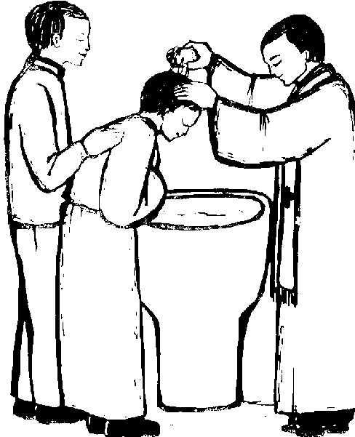
Sofia,
io ti battezzo nel nome
del Padre e del Figlio
e dello Spirito Santo.

Canto dell’Alleluia.

UNZIONE COL CRISMA
Dio onnipotente, Padre del nostro Signore Gesù Cristo, ti ha liberata dal peccato e ti ha fatto rinascere dall'acqua e dallo Spirito Santo, unendoti al suo popolo; egli stesso ti consacra con il crisma di salvezza, perché inserita in Cristo, sacerdote, re e profeta, tu sia sempre membra viva del suo corpo per la vita eterna.
Amen.

CONSEGNA DELLA VESTE BIANCA
Sofia, sei diventata nuova creatura e ti sei rivestita di Cristo. Ricevi perciò la veste bianca e portala senza macchia davanti al nostro Signore Gesù Cristo, per avere la vita eterna. Amen.

CONSEGNA DEL CERO ACCESO
Avvicinati, catechista Anna, per consegnare alla neofita il simbolo della luce.
Sei diventata luce in Cristo. Cammina sempre come figlia della luce, perché perseverando nella fede possa andare incontro al Signore che viene, con tutti i santi, nel regno dei cieli. Amen.

Prosegue la celebrazione della Messa

